Глава 11. Экономические механизмы повышения
конкурентоспособности молочного скотоводства

Чинаров В.И., Стрекозов Н.И., Чинаров Ю.И., Конопелько Е.И., Баутина О.В.
Молочное скотоводство являясь одной из ведущих отраслей сельского хозяйства, наряду с выполнением основной функции по обеспечению населения страны важнейшими продуктами питания, несет на себе глубокую социально-экономическую нагрузку, сохраняя постоянную в течение года занятость работников сельского хозяйства и равномерное поступление денежных средств от реализации молока и мяса, сохраняя платежеспособность сельхозпредприятий.
С точки зрения окупаемости инвестиций молочное скотоводство наиболее инерционно, поэтому требует долгосрочных кредитных ресурсов. Поэтому необходимость прямого воздействия на развитие молочной отрасли, как это практикуется в развитых странах с высоким уровнем развития животноводства, становится очевидной при выстраивании государственной политики в сфере АПК.
За последние четыре года в рамках национального приоритетного проекта АПК, а также Государственной программы «Развитие сельского хозяйства и регулирование рынка сельскохозяйственной продукции, сырья и продовольствия на 2008 – 2012 гг.» было введено и реконструировано и модернизировано с использованием современных технологических решений около 1600 молочных комплексов и ферм. За этот период привлечено 250 млрд. руб. кредитных ресурсов. Однако принятые и реализуемые проекты не в полной мере решили проблему обеспечения населения молоком и молочной продукцией. К 2011 году в соответствии с Программой был предусмотрен рост производства молока до 36 млн. тонн, но на практике поставленная цель была недовыполнена на 12%.
С 2006 по 2009 год в стране наблюдался рост объемов производства молока, обеспеченный устойчивым ростом молочной продуктивности коров. Но в последующие годы произошло снижение производства, и в результате за шестилетний период этот показатель вырос всего на 1% (табл. 11.1).
Таблица 11.1
Динамика производства и реализации молока по категориям хозяйств.
 | 2006 | 2007 | 2008 | 2009 | 2010 | 2011 | 2011/ 2006, %
Производство всего, тыс.тонн: | 31339,1 | 31988,4 | 32362,6 | 32570,0 | 31847,3 | 31645,6 | 101,0
сельхоз-организации | 14134,9 | 14162,9 | 14246,2 | 14494,8 | 14313,2 | 14395,0 | 101,8
хозяйства населения | 16081,4 | 16541,8 | 16737,2 | 16650,6 | 16049,8 | 15725,2 | 97,8
крестьянские (фермерские) хозяйства | 1122,8 | 1283,7 | 1379,2 | 1424,7 | 1484,3 | 1525,4 | 135,9
Реализация всего, тыс.тонн: | 17691 | 18610 | 19104 | 19196 | 18989 | 19362 | 109,4
сельхоз-организации | 12745,4 | 12832,1 | 13019,7 | 13287,4 | 13174,8 | 13213,6 | 103,7
хозяйства населения * | 4236 | 4958 | 5153 | 5060 | 4950 | -
крестьянские (фермерские) хозяйства * | 649 | 747 | 800 | 827 | 876 | -
Товарность молока, % | 56,5 | 58,2 | 59,0 | 58,9 | 59,6 | 61,2 | 108,3
сельхоз-организации | 90,2 | 90,6 | 91,4 | 91,7 | 92,0 | 91,8 | 101,8
хозяйства населения * | 26,3 | 30,0 | 30,8 | 30,4 | 30,8 | -
крестьянские (фермерские) хозяйства * | 57,8 | 58,2 | 58,0 | 58,0 | 59,0 | -
*Шичкин Г.И.., Дунин И.М. /Молочное животноводство России: состояние, проблемы перспективы развития /Молочная промышленность, №6, 2011. С.51-53

Спад производства начался во втором полугодии 2010 года по причине негативных климатических условий. Летняя засуха помешала многим сельскохозяйственным товаропроизводителям не только увеличить объем производства, но даже выйти на уровень предыдущего года. Более 60% общего объема молока производится в 43 субъектах, где был объявлен режим чрезвычайной ситуации. Таким образом, можно констатировать, что молочное скотоводство в нашей стране остается отраслью с высокой степенью риска.
Несмотря на то, что молочные породы крупного рогатого скота разводятся во всех природно-климатических зонах Российской Федерации, более 80% молока производится всего в 10 территориально-административных единицах из имеющихся 81 регионов. В 2011 г. в «десятку» лидеров по производству молока в сельхозпредприятиях входили: Республика Татарстан (1932,9 тыс. тонн), Республика Башкортостан (1654,2 тыс. тонн), Алтайский край (1451,8 тыс. тонн), Краснодарский край (1376,6 тыс. тонн), Ростовская область (1017,3 тыс. тонн), Саратовская область (1015,7 тыс. тонн), Омская область (864,1 тыс. тонн), Оренбургская область (818,8 тыс. тонн), Новосибирская область (775,3 тыс. тонн), Московская область (727,5 тыс. тонн). В целом по стране в 2011 г. увеличение производства молока произошло в 49 регионах, сокращение – в 32 регионах.
В структуре производства молока по категориям хозяйств по-прежнему наибольший объем валовых надоев приходится на личные подсобные хозяйства населения, в которых условия хранения заготавливаемого молока не позволяют поддерживать качество сырья на требуемом уровне. В хозяйствах личного сектора сохраняются примитивные технологии, низкий уровень механизации и оснащенности техникой и оборудованием, имеются трудности в приобретении племенного молодняка и кормов, а также реализации своей продукции.
Удельный вес сельскохозяйственных предприятий в общем объеме производства молока за прошедшие 6 лет вырос всего на 1,8%. Из валового надоя 31,6 млн. тонн молока в 2011 г. на сельскохозяйственных предприятиях было произведено только 14,4 млн. тонн (45%). Этой категорией хозяйств на молокоперерабатывающие заводы было поставлено 13,2 млн. тонн молока. Принимая во внимание то, что они являются основными поставщиками молока-сырья для промышленной переработки, остро встает проблема более высоких темпов наращивания производства для насыщения рынка. Уровень товарности молока в этой категории хозяйств в 2011 г. составил 92,4 %. Сельхозпредприятия были и остаются безусловными лидерами по уровню реализации молока-сырья на протяжении длительного периода времени.
Крестьянские (фермерские) хозяйства имеют уровень товарности молока 59% при незначительной доле в объеме производства. Существенно меньшей товарностью обладают личные подсобные хозяйства при наивысшей доле в структуре производства молока.
Одной из главных причин, сдерживающих наращивание производства товарного молока является продолжающееся ежегодное сокращение в сельскохозяйственных организациях поголовья крупного рогатого скота в целом и молочного стада в частности (табл. 11.2).
Таблица 11.2
Динамика поголовья крупного рогатого скота по категориям хозяйств, млн. гол.
 | 2006 | 2007 | 2008 | 2009 | 2010 | 2011 | 2011/ 2006,%
Поголовье КРС всего: | 21561,6 | 21546 | 21038 | 20671,3 | 19967,9 | 20133,8 | 93,4
сельхоз-организации | 10616,4 | 10296,4 | 9863,4 | 9555,2 | 9258,6 | 9165,1 | 86,3
хозяйства населения | 9853,1 | 10026,2 | 9943,0 | 9758,7 | 9235,6 | 9275,9 | 94,1
крестьянские (фермерские) хозяйства | 1092,1 | 1223,4 | 1231,6 | 1357,5 | 1475,7 | 1692,8 | 155,0
в т.ч. Коров всего: | 9359,7 | 9320,2 | 9125,6 | 9025,8 | 8844,3 | 8988 | 96,0
сельхоз-организации | 4077,1 | 3974,5 | 3862,8 | 3767,6 | 3713,6 | 3712,1 | 91,0
хозяйства населения | 4805,3 | 4816,0 | 4726,4 | 4624,7 | 4411,8 | 4411,5 | 91,8
крестьянские (фермерские) хозяйства | 477,3 | 529,7 | 536,4 | 633,6 | 718,9 | 864,4 | 181,0
За последние 6 лет поголовье крупного рогатого скота во всех категориях хозяйств снизилась почти на 6,6%, коров - на 4%. Наибольший спад численности скота наблюдается в сельскохозяйственных организациях. За рассматриваемый период времени в сельхозорганизациях поголовье крупного рогатого скота сократилось почти на 13,7% (на 1451,3 тыс. гол.), коров – на 9% (365 тыс. гол.). Ежегодно в России происходит снижение поголовья на 2-3%, несмотря на наличие ряда программ в сфере стабилизации численности поголовья. Незначительное увеличение поголовья наблюдалось в 2011 г., в основном за счет роста в хозяйствах населения и фермерских хозяйствах, но эта категория хозяйств никак не повлияла на тенденцию снижения объемов производства молока в стране.
За исследуемый период общий уровень продуктивности молочного стада во всех категориях хозяйств увеличился на 495 кг/год (табл. 11.3).
Таблица 11.3
Динамика молочной продуктивности коров
по категориям хозяйств, кг/год
 | 2006 | 2007 | 2008 | 2009 | 2010 | 2011 | 2011/ 2006,%
В хозяйствах всех категорий: | 3356 | 3501 | 3595 | 3737 | 3776 | 3851 | 114,7
Сельхозорганизации | 3564 | 3758 | 3892 | 4089 | 4189 | 4306 | 120,8
Хозяйства населения | 3249 | 3378 | 3456 | 3513 | 3510 | 3553 | 109,4
Крестьянские (фермерские) хозяйства | 2642 | 2714 | 2746 | 3268 | 3291 | 3360 | 127,2
Наибольший рост в расчете на одну корову наблюдался в сельскохозяйственных организациях (20,8%) и в крестьянских (фермерских) хозяйствах (27,2%). Эта закономерность обусловлена в первую очередь реализацией генетического потенциала отечественных пород, обновлением стада и строительством новых современных ферм.
Важнейшим фактором интенсификации в молочном скотоводстве была и остается концентрация производства. По данным МСХ РФ с 2001 по 2008 год производство молока в сельскохозяйственных предприятиях с поголовьем до 100 коров сократилось на 355 тыс. тонн, в то время как в специализированных предприятиях, имеющих 1000 и более голов дойного стада, валовой надой молока увеличился на 1,01 млн.тонн. При сохраняющейся в нашей стране тенденции сокращения молочного стада общее поголовье коров в мелких хозяйствах уменьшилось в 7,7 раза (на 239 тыс. голов), а в крупных сельскохозяйственных предприятиях эти показатели соответственно составили всего 5,8% и 39 тыс. голов. Более высокий уровень интенсификации производства, в том числе в селекционно-племенной работе позволил обеспечить в крупных предприятиях увеличение удоя на 1 корову за указанный период на 1277 кг молока, а в хозяйствах, имеющих до 100 коров этот прирост составил только 755 кг. Таким образом, темпы наращивания интенсивности ведения отрасли в хозяйствах содержащих 1000 и более коров были в 1,7 раза выше. Наряду с известными преимуществами крупных специализированных сельскохозяйственных предприятий, они еще характеризуются более высокой степенью устойчивости и конкурентоспособности производства. За семь лет число сельскохозяйственных организаций с поголовьем до 100 коров уменьшилось более чем в 7 раз, а с поголовьем 1000 и более коров стабилизировалось на уровне 400-450 предприятий. За исследуемый период в крупных предприятиях рентабельность производства молока не снижалась ниже 30%, а в мелких наоборот молочное скотоводство все эти годы было убыточным и могло существовать только за счет поддержки государства.
Аналогичные тенденции наблюдаются и в молочном скотоводстве США – крупнейшем производителе коровьего молока в мире. Основная масса молочных коров сконцентрирована на крупных фермах. По данным профессора Б.А. Чернякова фермы с поголовьем 1000 и более коров являются самыми конкурентоспособными поскольку на них издержки на 1 ц молока в 1,9-2,2 раза ниже, чем на фермах с поголовьем до 100 коров (Б.А. Черняков, 2011г.).
Расчеты показывают, что для полного удовлетворения потребности населения в молоке и молочных продуктах в России необходимо производить 45-48 млн. т молока в год. Желаемых объемов можно достигнуть, повысив продуктивность коров во всех категориях хозяйств до 5000-5500 кг при стабилизации численности на уровне 9 млн. коров, либо увеличив поголовье до 10-11 млн., сохранив достигнутый уровень продуктивности. На данном этапе развития молочного скотоводства нельзя допускать дальнейшего снижения поголовья коров, но определяющую роль в современных условиях все же играет интенсификация производства, реализованная в наращивании продуктивности коров.
В целом можно сказать, что молочное скотоводство характеризуется относительной стабильностью. За последние 6 лет роста почти не наблюдалось, сокращение поголовья компенсировалось ростом продуктивности животных.
В то же время Российская Федерация остается одним из крупнейших производителей молока в мире. По данным ФАО в 2010 г. по этому показателю страна занимала 4 место (табл. 11.4).
Таблица 11.4
Доля России в мировом производстве и потреблении молока и говядины
Продукция | Произведено в РФ, |  | 2010 г. к 2000 г. | Потреблено в РФ, |  | 2010 г. к 2000 г.
Продукция | в % к миру |  | 2010 г. к 2000 г. | в % к миру |  | 2010 г. к 2000 г.
Продукция | 2000 г. | 2010 г. | 2010 г. к 2000 г. | 2000 г. | 2010 г. | 2010 г. к 2000 г.
Говядина | 3,33 | 2,60 | -0,73 | 3,83 | 3,74 | -0,09
Молоко | 6,59 | 5,30 | -1,29 | 7,55 | 6,66 | -0,89
Несмотря на то, что доля России в мировом производстве и потреблении молока и говядины постепенно снижается, для нашей страны, имеющей чуть более 2% мирового населения, молочное скотоводство остается приоритетной отраслью в системе международного разделения труда и решения продовольственной проблемы.
За десятилетний период производство молока на душу населения в нашей стране увеличилось всего на 3 кг с 221 до 224 кг, а потребление на 28 кг с 254 до 282 кг. В целом же на мировом рынке молока на одного жителя планеты прирост составил 7 кг, поднявшись с 80 до 87 кг или почти на 9%. Приведенные данные наглядно демонстрируют, что отечественное молочное скотоводство оказывает существенное влияние на мировой агропродовольственный рынок, в связи с чем американский институт FAPRI (Food and Agriculture Policy Research Institute) предпринял попытку сделать прогноз для России по производству молока на десятилетие вперед (табл. 11.5).
Таблица 11.5
Прогноз производства молока в России по расчетам FAPRI, тыс. тонн
 | 2012 | 2013 | 2014 | 2015 | 2016 | 2017 | 2018 | 2019 | 2020
Производство молока | 30405,82 | 29391,73 | 2868124 | 28200,78 | 27894,92 | 27723,42 | 27653,4 | 27660,71 | 27725,55
* Режим доступа: http://www.fapri.iastate.edu/tools/outlook.aspx
По их подсчетам при сложившихся тенденциях и динамики развития молочного скотоводства к 2020 году производство молока у нас в стране упадет на 12,4%. Но эти прогнозы противоречат принятой в 2012 году Государственной программе «Развитие сельского хозяйства и регулирования рынков сельскохозяйственной продукции, сырья и продовольствия на 2013-2020 годы», согласно которой отечественное производство планируется повысить до 38,2 млн. тонн и таким образом увеличить емкость внутреннего рынка молока.
Валовое производство молока, согласно Доктрине продовольственной безопасности Российской Федерации, должно удовлетворять потребности населения в этой товарной категории на 90%. Однако наши расчеты показали, что в течение последних 6 лет показатель самообеспечения страны молоком имел максимальное значение в 2009 г. 82,3%, а в 2010 г. – опустился ниже 80% (табл. 11.6).
Таблица 11.6
Динамика уровня самообеспечения страны молоком, %
2006 | 2007 | 2008 | 2009 | 2010 | 2011 | Доктрина
81,1 | 81,8 | 81,6 | 82,3 | 79,6 | 80,0 | 90,0

Возникший дефицит в результате нехватки товарного молока вместе с возрастающим потребительским спросом приходилось компенсировать импортными поставками. Так, доля импорта в последнее десятилетие имеет почти постоянную тенденцию роста, за исключением резкого сокращения ввозимого молока и молокопродуктов в 2009 г. Снижение поставок по импорту было обусловлено принятыми Комиссией Правительства Российской Федерации по защитным мерам во внешней торговле и таможенно-тарифной политике 26 декабря 2008 г. решениями, направленными на поддержку отечественного агропромышленного комплекса. В результате была увеличена специфическая составляющая комбинированной ставки ввозной таможенной пошлины на сливочное масло с 0,22 евро за 1 кг до 0,40 евро за 1 кг и ставка ввозной таможенной пошлины на сухое молоко с 15 до 20 % от таможенной стоимости.
Сокращение импорта наряду с недостаточным темпом наращивания собственного производства послужили причиной снижения общей емкости рынка молока в 2009 г. (рис. 11.1).
Рисунок 11.1
Динамика емкости рынка молока
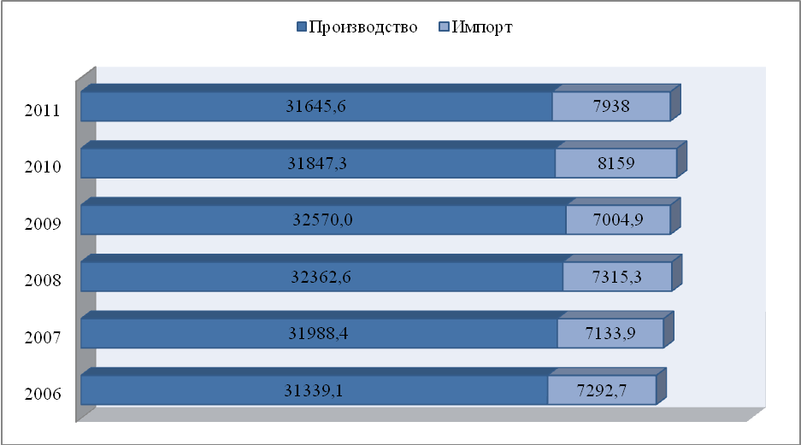

Без учета запасов на начало текущего года емкость рынка составила 39574,9 тыс. тонн, что на 0,3% ниже уровня предыдущего года. Чтобы стабилизировать ситуацию на рынке молока, в 2010 году из-за недостатка собственного производства пришлось опять осуществлять за счет импортных поставок, уровень которых за год вырос на 1,8 млн. тонн (табл. 11.7).
Таблица 11.7
Ресурсы и использование молока и молокопродуктов
по Российской Федерации, тыс. тонн
 | 2006 | 2007 | 2008 | 2009 | 2010 | 2011
Ресурсы:
Запасы на начало года | 1776,6 | 1870,0 | 1925,7 | 2096,9 | 1856,6 | 1866,0
Производство | 31097 | 31988 | 32363 | 32570 | 31847 | 31646
Импорт | 7292,7 | 7133,9 | 7315,3 | 7004,9 | 8159,4 | 7938,0
Итого ресурсов | 40167 | 40992 | 41604 | 41672 | 41863 | 41450
Использование:
Производственное потребление (на корм скоту, птице, зверям и другие непищевые цели) | 4067,0 | 4168,0 | 4307,6 | 4372,2 | 4270,6 | 3964,0
Потери | 20,7 | 21,4 | 21,4 | 22,8 | 29,4 | 30,0
Экспорт | 532,0 | 582,5 | 612,3 | 519,8 | 459,8 | 272,0
Личное потребление | 33687 | 34295 | 34566 | 34901 | 35238 | 35189
Запасы на конец года | 1859,9 | 1925,7 | 2096,9 | 1856,6 | 1865,8 | 1995,0
В целом возросшая емкость внутреннего рынка молока главным образом связана с ростом импортных поставок в страну, наиболее крупная из которых была в 2010 г (8,2 тыс. тонн). В структуре товарного молока импорт уже составляет 25%. При этом 40% производимого в стране молока не является товарным.
В структуре внутреннего рынка молока примерно 10% общего объема ресурсов (с учетом запасов) расходуется на производственное потребление (непищевые цели), от 0,7 до 1,5% составляет экспорт (в 2011г. - самый низкий показатель за последние 5 лет) и в среднем 84 % остается на личное потребление населения.
Расчет среднедушевого потребления молока и молокопродуктов на основе этих данных показал, что россияне в среднем не доедают примерно 100 кг в год (в среднем 243 кг/чел/год за 5 лет), если ориентироваться на рекомендуемые нормы потребления пищевых продуктов, утвержденных Приказом Минздравсоцразвития России от 2 августа 2010 г. № 593н.
Однако, если считать не по объему валового надоя, а по количеству товарного молока, то есть по тому объему молока, которое производителям удалось реализовать и которое попало на торговый прилавок, получается, что потребление населением молока находится еще в более критической ситуации (рис. 11.2).
Рисунок 11.2
Сравнительная динамика потребления произведенного и реализованного молока с рекомендуемыми нормами потребления, кг/чел/год
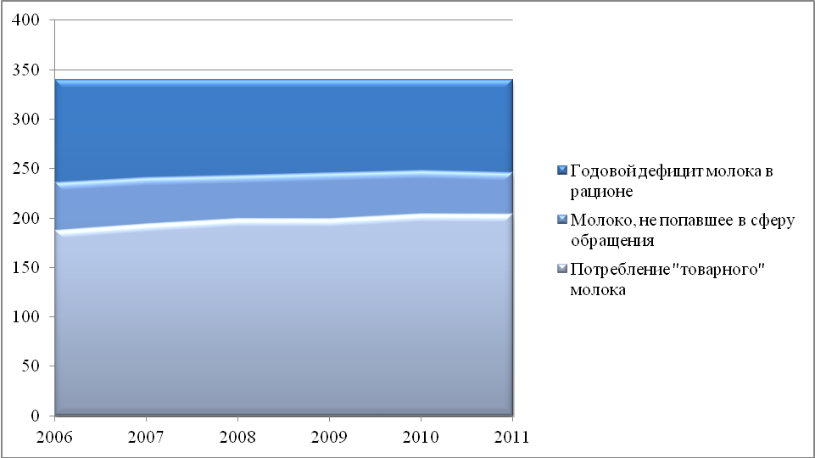
Согласно расчетам, среднедушевое потребление молока, реализованного сельхозтоваропроизводителями, с учетом всех переходящих запасов и импортных поставок, в среднем за 6 лет составило 58% (198,2 кг/чел/год) от рекомендуем рациональных норм (340 кг).
Хотя в целом за исследуемый период времени прослеживается тенденция роста потребления молока и молокопродуктов, но она незначительна и составляет примерно 1% в год.
Другой проблемой молочного скотоводства России является ценовая конкуренция с зарубежными сельхозпроизводителями. Стоимость импортного молока с учетом таможенных пошлин и доставки на наши молокоперерабатывающие предприятия всего на 20% выше средних издержек на производство 1 литра молока внутри страны. Поэтому в 2011 году средние закупочные цены была на 1,5% ниже стоимости молока, закупаемого по импорту (доля которого на внутреннем рынке более 29%) и обеспечивали всего 7,7% рентабельности отечественному сельхозпроизводителю. Это привело к кризисной ситуации, когда среднедушевое потребление было ниже всякого предела из за высокой розничной цены, а хозяйства многих регионов испытывали трудности при реализации молока по цене выше себестоимости.
Так как молоко является необходимым продуктом рациона человека и содержит в себе различные минеральные вещества и витамины, необходимые для жизнедеятельности людей, необходимо принимать меры по увеличению емкости молочного рынка и повышать потребление молочной продукции населением.
При плановой экономике производственно-экономические отношения между предприятиями и отраслями АПК полностью определялись и регулировались государством. В современной рыночной экономике предприятия получили самостоятельность, однако сложившаяся система внутриотраслевых связей в отрасли сельского хозяйства практически распалась, в связи с чем необходимо выстраивать новую систему отношений между предприятиями, нацеленную на эффективность всего молочно-продуктового подкомплекса.
В последние годы наблюдаются трудности в реализации молока через молокозаводы в связи с тем, что цены на цельное молоко не покрывают полные затраты на его производство и это вынуждает сельхозпроизводителей искать альтернативные каналы сбыта продукции. И чем крупнее предприятие по производству молока, тем сложнее ему маневрировать в вопросах реализации продукции из-за больших ее объемов, тем более, что молоко является скоропортящимся продуктом и его реализация требует соблюдения высоких санитарных требований.
Действующая система производственно-экономических отношений между всеми субъектами рынка молока не обеспечивает оптимального соблюдения интересов партнеров молочного подкомплекса. Это выражается в существующем монополизме со стороны переработчиков и розничной торговли, неэквивалентности обмена между ними, в результате чего большая часть прибавочного продукта, произведенного в отрасли, через систему цен перераспределяется в пользу переработки и сферы обращения. Сельхозпроизводители вынуждены сокращать производство продукции животноводства или строить собственные перерабатывающие цеха и самостоятельно заниматься реализацией своей продукции.
Высокая прибыльность переработки и торговли в цепочке движения молочной продукции до конечного потребителя объясняется наличием у них наиболее выгодных позиций для осуществления своей экономической деятельности. Движение товарной продукции происходит от производителя до покупателя, однако условия реализации и ценовая политика диктуются в обратном порядке (рис.11.3).
Рисунок 11.3
Взаимодействие субъектов рынка молока

Товар
Товар
Товар
Производитель
Переработчик
Торговля
Потребитель
Условия
Условия
Условия

В результате переработка и торговля, как центральные звенья в этой схеме обладают преимуществами в виде информационной оснащенности: влияя на закупочную и реализационную цены и регулируя спрос и предложение, они способны оказывать целенаправленное влияние на внутренний рынок и тем самым формировать наиболее благоприятные условия для получения прибыли.
Крайним звеньям - производителю и покупателю остается либо принимать диктуемые условия и терпеть убытки, либо отказываться от них, уменьшая свою долю на внутреннем рынке молока, и продолжать сокращать поголовье.
Кроме того, сельхозпроизводитель не имеет возможности влиять на реализационную цену, которая устанавливается ему после того, когда уже продукция произведена и основные затраты сделаны задолго до получения молока от коровы. Таким образом, в современных условиях осуществления производственно-хозяйственной деятельности молочное животноводство имеет недостаточный уровень защиты от внутренней конкуренции в связи с отсутствием у государства ценовой политики по основным продуктам питания и неравноправными условиями функционирования на рынке молока всех задействованных в нем субъектов.
Наряду с монополизмом со стороны перерабатывающего сектора сельхозпроизводитель вынужден одновременно участвовать в ценовой конкуренции, поскольку не регулируемые государством цены на энергоресурсы, произвольные ставки по кредитам и импортные поставки дешевой молочной продукции приводят к существенным диспропорциям при ценообразовании на внутреннем рынке молока.
Оценка спроса и предложения через сопоставление изменений, происходящих с рынком молока-сырья в натуральном и стоимостном выражении, показывает, что объемы рынка молока за последние пять лет в натуральном выражении выросли на 1,3%, а средние цены на молоко на 82%, т.е. темпы прироста цен в 63 раза превышали объемы предложения продукции на молочном рынке. Рост цен на молочную продукцию стабильно наращивал свои темпы. Особенно большой скачок произошел в 2011 г., когда за год средние цены сельхозпроизводителей и контрактные цены импортного молока выросли на 19,5 и 21,1% соответственно, при этом потребительская цена на молоко в пакетах увеличилась на 11% (табл. 11.8).
Таблица 11.8
Динамика цен на стадиях движения молока, руб./кг
 | 2006 | 2007 | 2008 | 2009 | 2010 | 2011 | 2011/2006, %
Цена сельхоз- производителя | 10,0 | 11,5 | 11,8 | 11,1 | 13,3 | 15,9 | 159
Цена приобретения по импорту | 7,3 | 8,5 | 10,8 | 10,2 | 13,3 | 16,1 | 221
Цена переработчика | 15,7 | 16,7 | 22,0 | 23,4 | 24,2 | 28,1 | 179
Потребительская цена в пакетах | 19,3 | 21,1 | 28,9 | 31,1 | 31,6 | 35,1 | 182

В течение 2011 года цены на первичном, оптовом и розничном рынках, которые последовательно проходит молоко от производителя до потребителя, имели разные ценовые индексы сезонности (рис. 11.4).
Рисунок 11.4
Индекс сезонности на всех рынках молока в 2011 г.
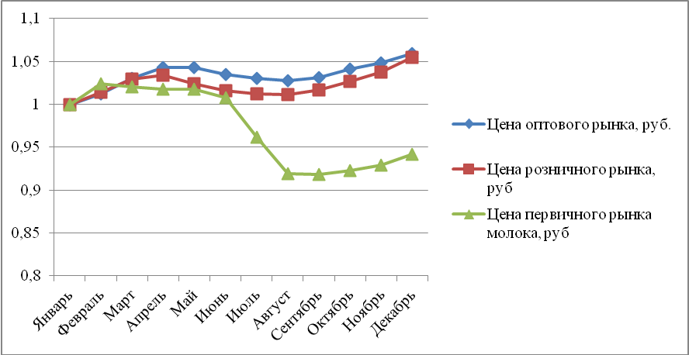

Если на рынках оптовой и розничной торговли в целом тенденция роста сохранялась, за исключением незначительного спада в летние месяцы, то на первичном рынке молока-сырья наблюдалось резкое снижение цены реализации по сравнению с началом года с явно выраженной сезонностью.
Эти данные наглядно подтверждают, что перерабатывающая промышленность монополизировав рынок молока, и используя возможность регулировать предложение, поддерживает высокие цены на потребительском рынке и низкие закупочные для сельхозпроизводителей. В среднем за 2011 год закупочная цена на молоко была более чем в 2,2 раза ниже цены в розничной торговле. Следует отметить, что темпы роста цен реализации молока-сырья сельхозпроизводителями примерно в два раза ниже темпа роста цен на конечную продукцию для потребителя. Если у производителя в течение некоторого периода времени наблюдалось даже снижение реализационной цены, то розничная цена имела устойчивую тенденцию к увеличению.
Цены российских сельхозпроизводителей за последние пять лет почти всегда были выше цен закупок молока по импорту (рис. 11.5).
Рисунок 11.5
Динамика цен сельхозпроизводителя и контрактных по импорту
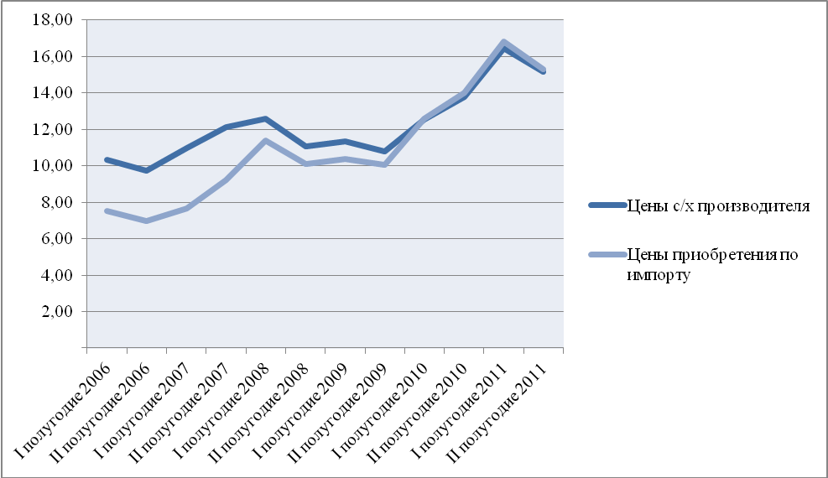

До 2009 г. импортер имел конкурентное преимущество в цене по сравнению с отечественным сельхозпроизводителем (в 2007г. доходила до 26%, а в 2009 г. разница сократилась до 8%).

В результате возникшего дефицита сырья перерабатывающая промышленность вынуждена была уже в мае 2010 г. устанавливать цены по импортным контрактам на 5% выше, чем закупочная цена у отечественного производителя. Даже летом вопреки традиционному сезонному падению закупочных цен происходило их повышение, что было вызвано засушливой погодой, установившейся этим летом.

Повышению цен первичной реализации молока в 2010 г. способствовал также сезонный фактор и более низкий, чем в предыдущем году уровень начальных запасов молока и молокопродуктов. Тенденция роста цен продолжилась и в 2011 г.
В совокупности это позволило отечественному сельхозпроизводителю в 2011г. по сравнению с 2010г. увеличить размер дохода от реализации молока на 19% (табл. 11.9).
Таблица 11.9
Изменение доходов и прибыли на 1 литр молока по участникам молочнопродуктового подкомплекса ( 2011г. в сравнении с 2010г.)
Показатель | Доход |  | Прибыль |  | Рентабельность
Показатель | +,- 2011г. к 2010 г.,  руб. | 2011 г. к 2010 г., % | +,- 2011г. к 2010 г.,  руб. | 2011 г. к 2010 г., % | 2010 г., % | 2011 г., %
Сельхозпроиз-водитель | +2,29 | 119 | -0,01 | 99 | 9,4 | 7,7
Переработка | +1,34 | 113,5 | -0,34 | 90,7 | 20,0 | 14,9
Розничная торговля | -0,32 | 95,3 | -0,15 | 95,6 | 13,4 | 11,3

Повышение цены реализации должно было уровнять конкурентные позиции производителя с переработкой и торговлей. Однако детальное изучение структуры затрат всех участников рынка молочной продукции показало, что параллельно с ростом закупочных цен на молоко произошло увеличение производственных затрат (на 20,8% у сельхозпроизводителей). Основными причинами было влияние внешних факторов, не зависящих от сельхозпроизводителей. Главным из которых является значительный рост цен на материально технические ресурсы основного производства (рост за 2011 год: комбикорма для крупного рогатого скота +16,2%, топливо дизельное +20%, электроэнергия для сельскохозяйственных товаропроизводителей +10,4%, бензин автомобильный +23,9% и т.д.), ставки по кредитам, объемы импортных поставок и т.д.
Либерализация цен в условиях дефицита молочной продукции, производимой в стране, неразвитость рыночной инфраструктуры обостряют проблему диспаритета цен и разрушают сложившиеся с годами хозяйственные связи. Переход на рыночные отношения без наличия минимально необходимой инфраструктуры привел к вытеснению основной части сельскохозяйственных товаропроизводителей с рынка, передачи функций реализации продукции многочисленным посредникам, усилению монополизма перерабатывающих и торговых организаций.
В результате вместо наращивания производственного потенциала и увеличения объема выпускаемой продукции происходит постоянный рост цен, который не отражается на доходности сельхозпроизводителей и снижает эффективность их производственной деятельности.
По расчетным данным за 2009-2010 гг. себестоимость производства молока в среднем по России возросла почти на 30%, вследствие чего прибыль снизилась на 33,3 %, а рентабельность упала почти вдвое и продолжала сокращаться в 2011 г. Переработчик же, несмотря на существенное снижение своего дохода (11,8%), смог увеличить прибыль на 29,3%.
В 2011 году, двигаясь по цепочке от производителя до покупателя, молоко наращивало свою стоимость, и, в конечном итоге, потребительская цена на пакетированное молоко имела наценку 144% сверх стоимости сельхозпроизводителя. Наибольшая часть прибыли при этом осталась у переработчика. В среднем за год его цена по сравнению с закупочной ценой была выше на 105%, а на долю розничной торговли пришлось 39% прироста.

Расчеты показывают, что наибольшие затраты несут сельхозпроизводители – 54%, при этом их доля в доходах составляет всего 45% и только 13% в структуре прибыли. Диаметрально противоположная ситуация сложилась для переработчика и розничной торговли. В долевой структуре затрат они занимают меньшую часть, но закладывая завышенную норму прибыли они делят между собой основную массу прибыли (87 %) (рис. 11.6).

Рисунок 11.6

Структура распределения затрат, доходов и прибыли между

участниками рынка молока в 2011 г.

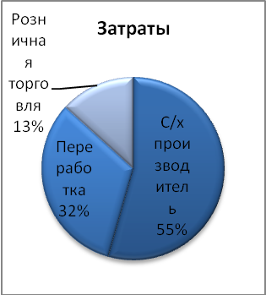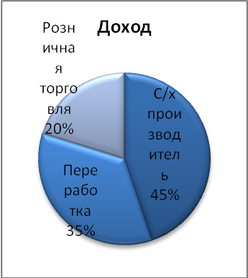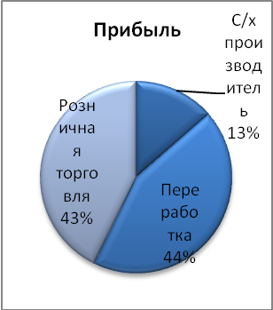

Наибольшую окупаемость производственных затрат имеет розничная торговля молочной продукции. Ее «торговая наценка» почти в два раза превышает использованные в технологическом процессе средства. А на долю сельхозпроизводителя пришлось 7,7% прибыли сверх вложенных затрат. Такая ситуация предопределяет уровень рентабельности производства и переработки молока: у сельхозпроизводителей – 7,7%, у молокоперерабатывающих заводов на пакетированном молоке – 14,9%, при этом норма производственной прибыли составила – 7,7 и 42% соответственно (рис. 11.7).

Рисунок 11.7

Рентабельность на стадиях производства,

переработки и реализации продукции в 2011 г.

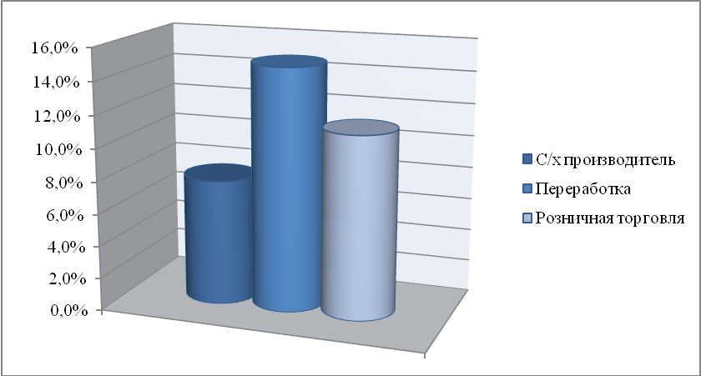

В результате ценового дисбаланса в молочном скотоводстве сложилась парадоксальная ситуация: с одной стороны сельхозпроизводители имеют большие трудности с реализацией продукции (товарность составляет 60%), а с другой стороны – на розничном рынке наблюдается нехватка молока для обеспечения спроса потребителей хотя бы в соответствии с рациональными нормами. Монополизировавшие внутренний рынок молочной продукции сфера переработки и обращения при отсутствии внешней конкуренции (ставка таможенного тарифа на молоко и сливки была доведена до 25%) произвольно устанавливала себе норму прибыли, тем самым ограничивая потребительский спрос на конечную продукцию. Срок окупаемости вложений и экономическая эффективность производственной деятельности перерабатывающей промышленности имеют намного более высокий уровень и позволяют ей не только быстрее развиваться, но и, обладая более высокой степенью финансовой устойчивости, обеспечивает возможность диктовать свои условия в ценовой цепочке прохождения молока от производителя до конечного потребителя.

Помимо этого, основная доля импортного молока-сырья закупается в Беларуси, с которой Россия в рамках таможенного союза ведет беспошлинную торговлю и без учета НДС, в результате чего цены на молоко, завезенное перерабатывающей промышленностью, оказывались ниже цен отечественных товаропроизводителей, которые безусловно проигрывали в этой конкурентной борьбе. Дополнительно перерабатывающая промышленность в среднем в 2011 г. на каждом литре пакетированного молока получила 0,62 рубля дополнительного дохода за счет разницы ставок НДС. В структуре промышленной переработки основная часть производственных затрат приходится на пакетирование молока. В 2010 г. переработчику в среднем удалось сократить этот показатель на 26,3%, увеличив уровень прибыли, но в 2011 г. он вновь увеличился в среднем на 29,8% (табл. 11.10). Дополнительно имея возможность влиять на закупочные цены сельхозпроизводителей на сложившемся монополизированном рынке, что в совокупности способствует повышению эффективности производственной деятельности перерабатывающей промышленности и повышению ее рентабельности.

Таблица 11.10

Составляющие цены переработчика на 1 кг пакетированного молока
 | Закупочная цена, руб. |  |  | Стоимость переработки, руб. |  |  | В т.ч. стоимость пакетирования, руб |  |  | Прибыль переработчика, руб. |  |  | Дополнит. прибыль переработчика на разнице ставок НДС, руб.
 | 2010 | 2011 | 2011 к 2010, % | 2010 | 2011 | 2011 к 2010, % | 2010 | 2011 | 2011 к 2010, % | 2010 | 2011 | 2011 к 2010, % | 2010 | 2011 | 2011 к 2010, %
Январь | 11,3 | 14,6 | 129,2 | 10,8 | 10,1 | 93,5 | 7,1 | 7,6 | 107,0 | 3,7 | 2,5 | 67,6 | 0,6 | 0,6 | 100,0
Февраль | 11,3 | 15,1 | 133,6 | 10,4 | 9,9 | 95,2 | 6,6 | 7,6 | 115,2 | 3,8 | 2,3 | 60,5 | 0,5 | 0,6 | 120,0
Март | 11,6 | 15,1 | 130,2 | 10,0 | 10,3 | 103,0 | 6,3 | 7,9 | 125,4 | 3,7 | 2,3 | 62,2 | 0,5 | 0,6 | 120,0
Апрель | 11,6 | 15,0 | 129,3 | 10,0 | 10,8 | 108,0 | 6,2 | 7,7 | 124,2 | 3,8 | 3,1 | 81,6 | 0,5 | 0,6 | 120,0
Май | 11,4 | 15,1 | 132,5 | 9,5 | 10,8 | 113,7 | 5,5 | 7,4 | 134,5 | 3,9 | 3,4 | 87,2 | 0,4 | 0,6 | 150,0
Июнь | 11,2 | 14,9 | 133,0 | 9,4 | 10,8 | 114,9 | 4,9 | 7,8 | 159,2 | 4,5 | 3,0 | 66,7 | 0,4 | 0,6 | 150,0
Июль | 11,0 | 14,5 | 131,8 | 9,5 | 11,1 | 116,8 | 4,8 | 7,9 | 164,6 | 4,7 | 3,1 | 66,0 | 0,4 | 0,6 | 150,0
Август | 11,2 | 13,6 | 121,4 | 9,9 | 11,9 | 120,2 | 5,4 | 8,0 | 148,1 | 4,5 | 3,9 | 86,7 | 0,4 | 0,6 | 150,0
Сентябрь | 12,4 | 13,5 | 108,9 | 9,3 | 11,9 | 128,0 | 6,2 | 7,9 | 127,4 | 3,1 | 4,1 | 132,3 | 0,5 | 0,6 | 120,0
Октябрь | 12,8 | 13,6 | 106,3 | 9,9 | 12,1 | 122,2 | 6,8 | 8,2 | 120,6 | 3,2 | 3,9 | 121,9 | 0,5 | 0,7 | 140,0
Ноябрь | 13,5 | 13,7 | 101,5 | 9,8 | 12,3 | 125,5 | 6,9 | 8,1 | 117,4 | 3,9 | 4,1 | 105,1 | 0,6 | 0,7 | 116,7
Декабрь | 14,2 | 13,8 | 97,2 | 10,1 | 12,3 | 121,8 | 7,4 | 8,4 | 113,5 | 2,7 | 3,9 | 144,4 | 0,6 | 0,7 | 116,7

Для розничной торговли процесс реализации конечной продукции является еще более быстрым и менее затратным, чем для переработчика. На минимально вложенные средства, не имея затратного цикла производства и переработки, торговля в короткие сроки получает прибыль, сравнимую по объему с перерабатывающей промышленностью.

Затраты, связанные с производством продукции, по своим темпам роста опережают возрастание цены реализации молока-сырья товаропроизводителем, поскольку не учитываются изменения, связанные с резко возросшими затратами на всех стадиях от производства до реализации молока. В связи с этим производителю не удается компенсировать вложенные средства и выйти на качественно новый, прогрессивный путь интенсификации и перейти к расширенному воспроизводству.

Кроме того, и без того высокие затраты на дойное стадо по принятой системе учета на самом деле являются неполными, так как из них исключены затраты на выращивание коров-первотелок, следовательно и общая рентабельность молочного скотоводства значительно ниже.
Для комплексного учета всех затрат и оценки эффективности молочного скотоводства предлагается методика расчета рентабельности молока с включением затрат на выращивание нетелей. Алгоритм расчетов на материалах оперативного учета 9 хозяйств Наро-Фоминского АПО представлен в таблице 11.11. При достаточно высокой средней продуктивности коров в этих хозяйствах, но неудовлетворительного уровня выращивания нетелей и в связи с этим ростом затрат на их содержание, а так же большая выбраковка коров и короткая продолжительность их использования (2,9 отела вместо 4-5), привело к тому, что молочное скотоводство в целом было убыточным. Поэтому необходима оптимизация структуры стада и выращивания нетелей для достижения живой массы коров-первотелок 550-580 кг.

Таблица 11.11
Сравнительные показатели определения рентабельности (убыточности) производства молока по существующей и предлагаемой методике
Показатели | По 9 хозяйствам Наро-Фоминского АПО | В том числе:
Показатели | По 9 хозяйствам Наро-Фоминского АПО | АПК «Архангельский» | СПК  «Головково» | ЗАО «Первомайское»
Среднегодовое поголовье коров, гол. | 4051 | 948 | 903 | 367
Удой на корову, кг. | 5078 | 6277 | 5570 | 6250
Затраты на корову, руб. | 26382 | 24880 | 26018 | 27074
Затраты на выращивание нетели в год, руб. | 9221 | 6400 | 9658 | 7952
Ввод нетелей, гол. | 1423 | 395 | 362 | 113
Использование коров, лет. | 2,9 | 2,4 | 2,5 | 3,2
Выручка от 1 коровы при реализации на мясо, руб. | 4928 | 6071 | 7456 | 5581
Валовое производство молока, тонн | 20573 | 5951 | 5013 | 2516
Себестоимость 1т молока, руб. | 5195 | 3520 | 4150 | 3746
Себестоимость 1т молока с учетом выращивания нетелей, руб. | 6040 | 4001 | 5041 | 4674
Цена реализации 1т молока, руб. | 5721 | 6180 | 6485 | 6425
Рентабельность по существующей методике, % | 10,1 | 75,6 | 56,3 | 71,5
Рентабельность (убыточность) по предлагаемой методике, % | -5,3 | 54,5 | 28,6 | 37,5

В практике оценки сельскохозяйственных предприятий по производству молока существует множество показателей, характеризующих как технологическую, так и экономическую эффективность его производства. Для анализа конкурентоспособности, выявления слабых и сильных сторон менеджмента молочного скотоводства необходима комплексная оценка показателей эффективности. В связи с этим возникает проблема выбора наиболее значимых показателей. С одной стороны в рыночных условиях хозяйствования наиболее весомым должны быть показатели, характеризующие финансовую составляющую производства (выручка от реализации, себестоимость, прибыль). В тоже время показатели, характеризующие эффективность использования ресурсов (в первую очередь трудовых и земельных), также оказывают влияние на общую конкурентоспособность в плане выявления резервов ее повышения. И, наконец, непосредственно сами производственные показатели (поголовье коров, надой на 1 корову) выступают оценочными критериями эффективности.
Рыночная оценка хозяйствования товаропроизводителей выступает важнейшей проблемой конкуренции. Ориентация трудовых коллективов на одну сторону хозяйствования - производственно-результативную без учета другой - ресурсной, может повлечь экономическое банкротство.
На основе проведенных исследований предложена методика оценки конкурентоспособности базовых хозяйств (табл. 11.12).

Таблица 11.12

Ранг рейтинга конкурентоспособности лучших 10 хозяйств
Хозяйства | Выручка от реализации продукции |  |  |  |  |  | Уровень рентабельности |  | Итого баллов | Ранг по рейтингу  конкурентности
Хозяйства | на 1 руб. стоимости фондов |  | на 1 работника |  | на 1 га с.-х. угодий |  |  |  | Итого баллов | Ранг по рейтингу  конкурентности
Хозяйства | руб. | балл | тыс. руб. | балл | тыс. руб. | балл | % | балл | Итого баллов | Ранг по рейтингу  конкурентности
О/х «Дуброви-цы» | 1,12 | 15 | 159 | 47,8 | 46 | 18 | 18 | 18 | 92 | 1
ЗАО «Первомайское» | 0,83 | 11 | 191,1 | 12,9 | 12 | 37 | 37 | 37 | 77 | 2
АПК «Архангельский» | 0,76 | 10 | 160,1 | 11,3 | 11 | 27,8 | 27,8 | 28 | 62 | 3
ОНО «Клёно-во-Чегодаево» | 0,56 | 7 | 210,2 | 26,5 | 25 | 9 | 9 | 9 | 58 | 4
ЗАО «Путь Ильича» | 0,66 | 9 | 142,7 | 12,5 | 12 | 23,3 | 23,3 | 23 | 55 | 5
ЗАО «Аксинь-ино» | 0,13 | 15 | 169,9 | 13,3 | 13 | 9Д | 9,1 | 9 | 51 | 6
МУСП «Сын-ково» | 0,96 | 13 | 140,5 | 11,1 | 11 | 5,4 | 5,4 | 5 | 40 | 7
Учхоз «Михай-ловское» | 0,44 | 6 | 111,6 | 4,7 | 5 | 9 | 9 | 9 | 37 | 8
ЗАО «Знамя Подольск» | 0,91 | 12 | 117,2 | 15,4 | 15 | 0,3 | 0,3 | 0,3 | 36 | 9
СПК «Головково» | 0,49 | 8 | 132,6 | 8,6 | 8 | 6,7 | 6,7 | 7 | 34 | 10

В методике предусмотрено сравнение хозяйств по 4 экономическим показателям: выручка от реализации продукции в расчете на 1 рубль стоимости фондов (руб.), на 1 работника (тыс. руб.), на 1 га сельскохозяйственных угодий (тыс. руб.), и показателю рентабельности по хозяйству.
Расчет ранга по рейтингу ведется по первым трем показателям по формуле: J= Jcp./ Jфакт. * 10 ,
где Jcp - средняя величина показателя по 21 хозяйству;
J факт -величина показателя по каждому хозяйству.
Полученные данные суммируются. К ним прибавляется показатель рентабельности (в %). По суммарному результату 4 показателей устанавливается ранг.
Агрегированная оценка эффективности работы сельскохозяйственных предприятий дает возможность изучить опыт лучших и выявить резервы их развития. Это имеет большое значение для регионального и федерального уровней управления.
Однако проблемные вопросы развития молочной отрасли предстоит решать в непростых условиях, на которые будут оказывать влияние как внутренние факторы и макроэкономические параметры развития агропродовольственного рынка, так и внешние, фундаментальным из которых является присоединение России к ВТО.
До вступления России в ВТО объемы и направления субсидирования определялись исключительно приоритетами аграрной политики страны и возможностями ее консолидированного бюджета. С присоединением же Российской Федерации к ВТО страна будет вынуждена в качестве приоритетов рассматривать соблюдение взятых на себя обязательств, базовых соглашений и принципов этой международной организации.
С принятием и вступлением в силу программных документов ВТО (1995 г.) в научных кругах всего мира возрос интерес к исследованию механизмов государственной поддержки в первую очередь сельскохозяйственных товаропроизводителей, как важнейшего компонента государственного регулирования внешней торговли и обеспечения продовольственной безопасности.
В условиях присоединения Российской Федерации к Всемирной торговой организации развитие направлений, форм и механизмов государственной поддержки отечественного животноводства является проблемой чрезвычайно актуальной. В первую очередь это касается мер прямого и косвенного субсидирования, которые определяются ВТО как меры «внутренней поддержки».
На этапе подготовки и присоединения России к ВТО появилось большое число работ, носящих политико-публицистический характер и не основанных на необходимых экономических расчетах. Во многом это объясняется тем, что содержание переговоров российской делегации с ВТО до 2012 г. было практически закрытым как для общественности в целом, так и для научного сообщества, в частности.
Для нас значительный интерес представляет прежде всего методология ВТО, в основу которой положены методические подходы по определению агрегированной меры поддержки национального сельского хозяйства.
Официальная информация, поступающая от ВТО и ее экспертная интерпретация, все еще не позволяет сделать однозначные выводы о последствиях для отечественного животноводства присоединения страны к ВТО. Во многом остается открытым вопрос о возможностях развития отдельных отраслей и объемах скрытого субсидирования товаропроизводителей. Поэтому пока не завершена научная дискуссия о судьбах продовольственной безопасности России, в отраслевых программах должны быть учтены многие риски и вызовы, определяемые неблагоприятными для сельского хозяйства страны внутренними и глобальными мировыми макроэкономическими процессами.
Сохраняющаяся в среднесрочной перспективе высокая зависимость конечных финансовых результатов нашего агропродовольственного сектора от глубинных процессов в национальной и мировой экономиках, обязывает государство искать эффективные формы и механизмы обеспечения конкурентоспособности молочного скотоводства прежде всего на внутреннем рынке.
Одновременно возникает необходимость в специальной научной экспертизе комплекса мер агропродовольственной политики страны (включая и Государственную программу на 2013-2020годы) на предмет их реализуемости и эффективности. При этом реализуемость мер агропродовольственной политики должна рассматриваться в первую очередь в контексте требований и ограничений ВТО по уровням государственной поддержки отечественного сельского хозяйства, а эффективность – с позиции соответствия объемов, форм и механизмов субсидирования требованиям поддержания и роста конкурентоспособности отечественных сельскохозяйственных товаропроизводителей. Поэтому в ответ на требования ВТО прекратить дотирование сельхозпроизводителей на приобретение минеральных удобрений, ГСМ и компенсацию части процентных платежей по кредитам коммерческих банков на проведение сезонных полевых работ, в Госпрограмме предусматривается «несвязанная поддержка» в виде субсидии на 1 га посевной площади, размер которой будет рассчитываться отдельно по каждому региону.
По нашему мнению, в условиях членства России в ВТО и нарастающей конкуренции со стороны импортеров, необходимо незамедлительно вернуться к проблеме снижения или хотя бы стабилизация издержек производства, а не увлекаться их бюджетной компенсацией. Во главу угла на современном этапе должно быть поставлено ресурсосбережение как главное условие эффективного и экономного хозяйствования. В свою очередь ресурсосбережение напрямую связано с современной техникой и технологиями, которыми должны быть обеспечены и в совершенстве владеть квалифицированные кадры. В Госпрограмме уже предусмотрена прямая поддержка выпуска сельскохозяйственной техники. С 2013 года будут субсидироваться предприятия сельскохозяйственного машиностроения с целью удешевления машин и оборудования поставляемых сельскохозяйственным товаропроизводителям.
Технико-технологическое обновление в молочном скотоводстве является задачей первостепенной важности, для решения которой должны быть предусмотрены и другие каналы выделения бюджетных средств.
Первые шаги в этом направлении уже сделаны, для эффективно работающих хозяйств в Подпрограмме «Развитие подотрасли животноводства, переработки и реализации продукции животноводства» в качестве основного мероприятия «Развитие молочного скотоводства» предусмотрены новые механизмы государственной поддержки в виде субсидии за 1 литр реализованного (товарного) молока высшего и первого сорта. Предусмотренный объём финансирования с поэтапным ежегодным повышением составит от 13,5 до 16,7 млрд.руб. (5-6 % консолидированных бюджетных средств Госпрограммы).
Без скоординированных действий властных структур и ученых по разработке адекватных, а, следовательно, и эффективных мер государственной поддержки невозможно обеспечить конкурентоспособность отечественного молочнопродуктового подкомплекса в условиях членства страны в ВТО.
Проблему повышения конкурентоспособности молочного скотоводства и эффективности производства молока в условиях формирования развитого рынка необходимо решать не только на основе улучшения использования ресурсов и совершенствования производственных процессов, но и на основе освоения способов переработки и реализации, изучения рыночных механизмов функционирования.
В настоящее время в качестве одного из наиболее перспективных путей повышения конкурентоспособности молочного скотоводства в целом и наращивание рентабельности сельскохозяйственных товаропроизводителей в частности, можно рассматривать интеграцию хозяйств-производителей молочной продукции и предприятий по ее переработке, а также организации системы ее реализации.
Вертикально интегрированная структура позволяет организовать более эффективную систему внутреннего товарооборота и управления внутренними производственными запасами, что предотвращает появление экономических рисков в схеме движения продукции до конечного потребителя. Ускорение оборачиваемости средств, в свою очередь, уменьшает потребность в кредитных средствах и создает экономию на выплачиваемых процентах.
Преимуществом создания интегрированной структуры с полным циклом производства, переработки и реализации продукции является возможность снижения стоимости конечной продукции по причине уменьшения «промежуточных» затрат. Сокращая затраты, размер уплачиваемых налогов и контролируя ценовую цепочку на каждом этапе продвижения продукции, интегрированное агропромышленное формирование может усилить свои конкурентные позиции на внутреннем рынке и развивать эффективное расширенное воспроизводство.
Положительным примером реализации обозначенных проблем в молочном скотоводстве является работа ФГУП э/х ВИЖ «Кленово-Чегодаево» Россельхозакадемии. В 2003 г. в рамках реализации проекта по созданию устойчивой системы производства молока на базе хозяйства был построен молочный завод и сформирована собственная сеть по реализации молочной продукции. Системная оптимизация структурной части каждой составляющей цикла производства, переработки и реализации позволила повысить эффективность интегрированной модели в целом.
Как видно из таблицы 11.13, рост себестоимости продукции на предприятии с полным циклом производства происходит постепенно на каждом этапе производства, переработки и реализации молока. В структуре полной себестоимости пакетированного молока в хозяйстве стоимость сырья составляет 73%, 20,6% приходится на долю переработки и 6,4% занимают транспортные расходы и затраты на торговых точках.
Таблица 11.13
Структура затрат на 1 литр пакетированного молока в 2010 г., руб.
 | ФГУП «Кленово-Чегодаево» | В среднем по Российской Федерации
Стоимость производства | 11,94 | 11,03
Затраты на переработку и расфасовку | 3,37 | 6,23
Затраты торговой деятельности | 1,05 | 3,4
Итого производственных затрат | 16,36 | 20,66
Розничная цена | 24,64 | 31,64
Суммарная прибыль | 8,28 | 8,1

Возможность управлять собственными затратами и прибылью являются важными факторами эффективной деятельности любого предприятия. Так, в 2010 г. рентабельность производства пакетированного молока в ФГУП «Кленово-Чегодаево» составила 50,6%, а прибыль на каждом литре реализованного молока 8,28 руб. при розничной цене 24,64 руб.
Отсутствие промежуточных стадий в цепочке продвижения продукции до потребителя позволяет избежать дополнительных затрат в виде уплаты налогов (в основном НДС) при разных режимах налогообложения, необоснованного завышения прибыли, что в результате приводит к снижению розничной цены на потребительском рынке. При этом сельхозпроизводитель сам может устанавливать цену реализации, ориентируясь на собственные затраты и направлять прибыль на развитие молочного скотоводства.
Для большинства хозяйств, не имеющих возможности организации полного производственного цикла на собственной базе, в условиях формирования рыночной инфраструктуры и отсутствия правового регулирования на внутреннем рынке молока, необходимо прямое государственное вмешательство, направленное на повышение уровня конкурентоспособности отечественного сельхозпроизводителя.

Для устранения противоречий интересов на разных стадиях производства и переработки молока необходимо создать правильную систему функционирования рынка и взаимодействия всех его субъектов, основанную на справедливых методах распределения доходов между ними.
Наиболее экономически обоснованным и «справедливым» является метод распределения доходов пропорционально производственным затратам, при котором производство молока для сельхозпроизводителя становится высокорентабельным, и способствует интенсивному развитию молочного скотоводства, обеспечивая необходимые дополнительные капиталовложения (табл. 11.14).
Таблица 11.14
Распределение доходов пропорционально производственным затратам
Показатель | При одинаковой норме прибыли (Прибыль пропорционально производственным затратам) |  |  |  |  |  | Доля в совокупных:
 | Затраты | Доход | Прибыль | Норма прибыли | Рентабельность | Цена закупочная, оптовая, розничная | Затратах | Доходах | Прибыли
С/х производитель | 13,33 | 17,47 | 4,14 | 31 % | 31,0% | 19,21 | 54,4% | 54,4% | 54,4%
Переработка | 7,91 | 10,37 | 2,45 | 31% | 9,7% | 30,62 | 32,3% | 32,3% | 32,3%
Розничная торговля | 3,25 | 4,25 | 1,01 | 31% | 3,2% | 35,30 | 13,3% | 13,3% | 13,3%
Итого | 24,49 | 32,09 | 7,60 | 31% | 11,7% | 35,30 | 100% | 100% | 100%

Распределение доходов пропорционально производственным затратам позволило бы в 2011 году увеличить рентабельность сельхозпроизводителей с 7,7 до 31%. Наиболее низкая рентабельность должна быть в торговой сфере – 3,2%. При текущей 100% норме прибыли торгово-посреднического сектора использование предложенного метода уравняет торговлю с другими субъектами молочного рынка.
Подобный подход позволяет уравновесить позиции участников рынка в осуществлении своей производственно-экономической деятельности и распределение доходов становится наиболее оптимально, пропорционально вложениям в производственный процесс каждого из участников длительного цикла продвижения молочной продукции от производства до конечного потребителя. Таким образом, будет поддерживаться здоровая конкуренция на рынке и гармоничное развитие молочнопродуктового подкомплекса в целом.
От государственных органов и в первую очередь от МСХ РФ требуется принятия конкретных мер внутреннего и внешнего воздействия, направленных на повышение конкурентоспособности агропромышленного производства в целях защиты продовольственных рынков и отечественного товаропроизводителя.
По нашему мнению наибольшее внимание стоит уделять наращиванию собственных конкурентных преимуществ за счет дополнительных вложений в развитие производства молока. Увеличение производства молока позволит обеспечить сырьем молокоперерабатывающие предприятия и будет способствовать импортозамещению на внутреннем рынке, как это практикуется в аграрно-развитых странах.
В зависимости от состояния агропродовольственного рынка в мире давно апробированы и широко применяются два основных метода государственного регулирования. При насыщении рынка субсидируется покупатель для стимулирования спроса, а в случае наличия резервов наращивания емкости рынка дотируется производитель. В том и другом случае государство экономическими методами стимулирует производителя на ведение расширенного воспроизводства. Кроме того в кризисных ситуациях для сохранения приоритетных отраслей применяется дотирование экспортной продукции.
В развитых странах, входящих в ОЭСР и ЕС финансовая поддержка осуществлялась за последние 11 лет в среднем на 31,7% к общей стоимости производства. В России этот показатель в среднем был равен 17,9 %, и в последние 5 лет наблюдается постепенная тенденция к увеличению финансирования АПК (рис. 11.8).

Рисунок 11.8
Отношение совокупной поддержки сельхозпроизводителей к общей стоимости произведенной сельскохозяйственной продукции, %
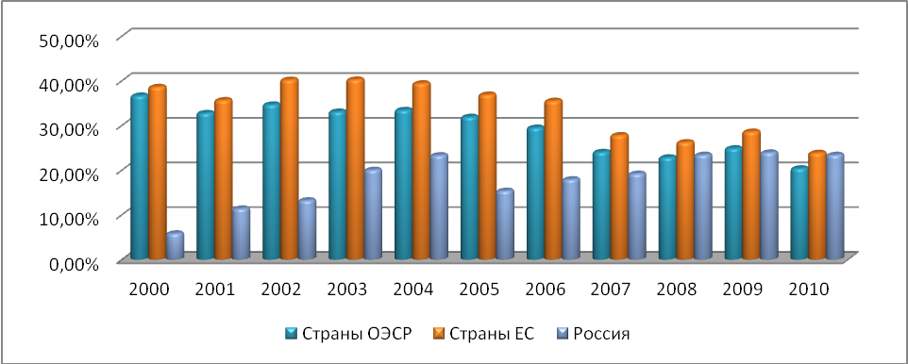
Однако основная часть бюджетных средств идет на субсидирование процентных ставок. В результате чего эти деньги направлены в большей мере на финансирование банковского сектора, чем на поддержку отечественного сельскохозяйственного товаропроизводителя, который из-за постоянно возрастающих затрат не может производить конкурентную по цене продукцию. Стоит также отметить, что размер процентных ставок в Российской Федерации выше, чем во многих странах мира.
В связи с этим следует рассмотреть возможность постепенного перехода от субсидирования процентной ставки по инвестиционным кредитам к прямым субсидиям. Размер финансовых вложений в отрасль постоянно повышается, это очень хорошая тенденция, однако он все равно не содействует полноценному положительному развитию молочнопродуктового подкомплекса, поэтому способ распределения этих средств стоит несколько подкорректировать.
По нашему мнению государственная поддержка должна быть прямой для сельхозпроизводителя и в первую очередь должна учитывать достижения конкретных предприятий и всей отрасли в целом. Дотации должны получать те, кто развивает свое производство и имеет положительные тенденции наращивания товарной продукции.
Объем финансирования из средств федерального бюджета на реализацию отраслевой целевой программы «Развитие молочного скотоводства и увеличение производства молока в Российской Федерации на 2009-2012 годы» в 2010 г. составил 7524 млн. руб., то есть на каждый произведенный килограмм молока приходилось лишь 24 коп.
В соответствии с принятой в 2012 г. Государственной программой «Развитие сельского хозяйства и регулирования рынков сельскохозяйственной продукции, сырья и продовольствия на 2013-2020 годы» введены ежегодные субсидии на 1 литр товарного молока. Сопоставление выделяемых средств на эти цели с объемом запланированного производства молока при сохраняющемся уровне товарности молока в стране показало, что в ближайшие 8 лет субсидирование 1 литра реализованного молока в среднем составит 72 коп. (Табл. 11.15).
Таблица 11.15
Динамика субсидирования 1 литра реализованного молока согласно Государственной программе на 2013-2020 годы
 | 2013 | 2014 | 2015 | 2016 | 2017 | 2018 | 2019 | 2020
Объем субсидий, млн. руб. | 13500 | 13500 | 13500 | 14162 | 14841 | 15539 | 16222 | 16904
Плановый объем производства молока, млн.тонн | 32,5 | 32,9 | 33,65 | 34,35 | 35,15 | 36 | 37 | 38,2
Объем реализованного молока, млн.тонн | 19,01 | 19,25 | 19,69 | 20,09 | 20,56 | 21,06 | 21,65 | 22,35
Субсидии на 1 л реализованного молока, руб. | 0,71 | 0,7 | 0,69 | 0,7 | 0,72 | 0,74 | 0,75 | 0,76

Такой размер дотации вряд ли будет стимулировать производителя к дополнительному наращиванию производства.
Мы предлагаем усовершенствованный механизм установления надбавки сельхозпроизводителям в размере 35% к закупочной цене на каждый килограмм молока, реализованного сверх уровня соответствующего периода предыдущего года. Это окажет положительное влияние на формирование рынка молочной продукции без увеличения цены для конечного потребителя и позволит простимулировать расширение производства при приросте объемов товарного молока. При этом следует субсидирование производить не регионально, а индивидуально работать с каждым хозяйством, нацеленным на эффективное осуществление своей деятельности.
По ретроспективным расчетам средняя надбавка товаропроизводителю в течение 2011 года за исключением месяцев со снизившимся показателем реализации молока составит 5,28 руб. за 1 кг дополнительно реализованного молока (табл. 11.16).
Таблица 11.16
Расчет вложения средств для 35 % надбавки сельхозпроизводителям к цене реализации за увеличение объемов продаж молока
Месяц | Реализовано молока за сутки, тонн |  |  | Средняя цена реализации, руб. | Надбавка за 1 л. молока, руб. | Средняя цена с учетом надбавки, руб. | Общая надбавка, тыс. руб.
Месяц | 2010 | 2011 | Отклонение
Январь | 32794,45 | 32797,6 | 3,15 | 16,24 | 5,68 | 16,24 | 555,0
Февраль | 34125,25 | 34175,75 | 50,5 | 16,65 | 5,83 | 16,66 | 8240,1
Март | 36136,65 | 35857,35 | -279,3 | 16,55 | 0 | 16,55 | 0
Апрель | 38720,55 | 38037,1 | -683,45 | 16,56 | 0 | 16,56 | 0
Май | 39435,7 | 38410,65 | -1025,05 | 16,54 | 0 | 16,54 | 0
Июнь | 45002,05 | 44307,9 | -694,15 | 16,33 | 0 | 16,33 | 0
Июль | 42582,5 | 42409,3 | -173,2 | 15,53 | 0 | 15,53 | 0
Август | 39177,15 | 40058,15 | 881 | 14,87 | 5,20 | 14,98 | 142140,1
сентябрь | 36800,7 | 37539,4 | 738,7 | 14,9 | 5,22 | 15,00 | 115569,6
Октябрь | 33235,3 | 34313,9 | 1078,6 | 14,99 | 5,25 | 15,15 | 175425,1
Ноябрь | 31031,05 | 32700,4 | 1669,35 | 15,07 | 5,27 | 15,34 | 264149,6
Декабрь | 31346,05 | 33561,3 | 2215,25 | 15,25 | 5,34 | 15,60 | 366540,8

Таким образом, средняя цена реализации с учетом дотаций увеличилась бы с 15,79 до 15,87 руб. за литр молока-сырья. В 2011 году для начала реализации предлагаемого механизма стимулирования роста производства молока потребовалось бы всего 1,073 млрд. руб. из 121,2 млрд. руб. предусмотренных субсидий на государственную поддержку сельскохозяйственного производства и социального развития села. Реализация таких мер позволит отечественному сельскохозяйственному товаропроизводителю перейти к расширенному воспроизводству на основе роста продуктивности и поголовья животных.
Наши расчеты показали, что для достижения рекомендованного доктриной продовольственной безопасности РФ удельного веса отечественного молока в общем объеме товарных ресурсов на уровне 90% необходимы финансовые вложения в виде прямых дотаций на прирост объемов производства товарного молока в размере 13,2 млрд. руб. Инвестирование дополнительных средств в отрасль позволит простимулировать запланированное наращивание производства и увеличение товарности молока на 2,5 млн. тонн. Внедрение таких стимулирующих мер позволит конкурентоспособным производителям постепенно перейти к расширенному воспроизводству за счет внутренних ресурсов.

